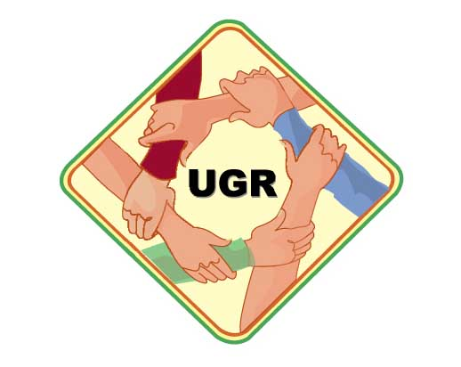

UNIDAD DE GESTION DE RIESGOS
UNIVERSIDAD NACIONAL DE SAN LUIS

NORMA GENERAL

TERREMOTOS

¿Qué es un Terremoto?
Es todo temblor o sacudida de una porción de la corteza terrestre que se origina a cierta profundidad de la superficie, provocando bruscos y repentinos movimientos.

Éstos representan uno de los desastres naturales más temibles para la vida y bienes del hombre; en segundos transforman una ciudad en ruinas.

¿Qué hacer durante un Terremoto?

- Mantenga y ayude a mantener la calma.

- No corra, no grite, no empuje.

- No encienda velas, ni fósforos.

- Si se encuentra en su casa o dentro de un edificio:

  - Diríjase a las puertas o salidas de emergencia,

  - No tome nunca el ascensor, ni use la escalera.

  - Busque protección bajo el dintel de una puerta interior, en el rincón de una habitación, debajo de una mesa o de una cama, lejos de ventanas o puertas de vidrio.

- Aléjese de edificaciones, muros, columnas eléctricas, monumentos, o árboles.

- Maneje hacia un lugar alejado de puentes o vías, estacione en un área fuera de peligro, permanezca en el vehículo.

- Cierre la llave del GAS, AGUA y ELECTRICIDAD.

¿Qué hacer después de un Terremoto?

- Mantenga la calma.

- Esté preparado para el caso de sacudidas o “réplicas”. En general son de menor intensidad, pero pueden ser importantes como para causar daños adicionales.

- Camine con zapatos, habrán innumerables objetos que lo podrían lastimar..

- Desconecte agua, luz y electricidad.

- Protéjase la cabeza con algo sólido y prepare prendas de abrigo.

- Siga las instrucciones emitidas por Radio.

- No vuelva a entrar a edificios dañados y procure alejarse de ellos.

- No circule por calles, avenidas, rutas para ver lo sucedido.

- Despeje las calles para permitir el paso de vehículos de rescate.

- No utilice el teléfono salvo en caso de absoluta necesidad.

LA SEGURIDAD DEPENDE DE TODOS

